ТЗ: Журнал 2.0
5 ноября 2026 · Полленышев Дмитрий, 24ДММ-2
Журнал 2.0 заменяет один журнал одной группы платформой с четырьмя отдельными кабинетами (студент, староста, преподаватель, системный администратор), несколькими группами, ежедневным импортом расписания БГЭУ и зашифрованной перепиской.

Роли и права
Каждый вносит и отменяет только свои записи, а преподаватель видит только свои дисциплины.
Действие | Студент | Староста | Преподаватель лекций | Преподаватель ПЗ | Сисадмин
Видеть свои пропуски, оценки, справки | да | да (в кабинете студента) | — | — | —
Видеть расписание, дедлайны, домашки, список преподавателей | да | да | только свои предметы | только свои предметы | —
Вносить пропуски | — | да | да, только по лекциям | да, только по ПЗ | —
Отменять пропуски | — | только свои | свои и старосты | свои и старосты | —
Менять «неуважительный» на «уважительный» | — | — | по своей дисциплине | по своей дисциплине | —
Отмечать справку сданной | — | да | — | — | —
Вносить домашки и дедлайны | — | да, отменяет только свои | да | да | —
Ставить оценки | — | — | лекционные, по своей дисциплине | семинарские, по своей дисциплине | —
Вносить тему и план занятий | — | — | да | да | —
Чат | — | с преподавателем | со старостой | со старостой | —
Отчёт для деканата | — | да | — | — | —
Добавлять группы, назначать роли | — | — | — | — | да
Логи, ошибки, отчёты о сбоях | — | — | — | — | да
Староста — студент с дополнительной ролью: у него два кабинета, и переход между ними идёт на отдельную страницу, а не включением скрытых кнопок, как сейчас. Роль старосты выдаёт только системный администратор, терминал для этого больше не нужен. У группы один староста и один заместитель с теми же правами; роль передаёт системный администратор через «Роли». Тестовых преподавателей два: лекций и ПЗ; реальные данные преподавателей пока не вносятся.

Кабинет студента
Четыре вкладки (Главная, Расписание, Учёба, Профиль): студент только просматривает данные, оценки и пропуски приходят от старосты и преподавателя. Исключение — калькулятор рейтинга.
Вкладка | Что на экране | Требования
Главная | Все пары дня с временем, аудиторией, видом занятия и перерывами, текущая выделена; горящие домашки и дедлайны плитками; часы пропусков кольцом до предупреждения деканата. Всё главное помещается без прокрутки; подключение уведомлений в Telegram-боте | Пары берутся из импорта расписания; у группы два порога: предупреждение (например, с 8 часов) и порог деканата (12 часов); значения задаёт системный администратор
Расписание | День и неделя, переключение недель, пометки о домашках и дедлайнах | Изменения с bseu.by подтягиваются автоматически (см. раздел «Расписание БГЭУ»)
Учёба | Подразделы ниже | Бывший раздел «Учёба» разбит на подразделы, чтобы не держать всё на одном экране
Профиль | «Студак» (электронный студенческий: ФИО, группа, фото, форма обучения; справочный экран, не замена настоящему билету), цветовые темы и персонализация, достижения, настройки; свои оценки, пропуски и справки со статусом «подтверждена / не подтверждена» | То, что есть сейчас, плюс свои оценки в личном кабинете
Подразделы вкладки «Учёба»:
- Преподаватели: список, кто ведёт лекции, кто ПЗ.
- Журнал оценок: оценки от преподавателей; автоматический средний балл — задел на будущее, сейчас не делаем.
- Калькулятор рейтинга: расчёт итогового рейтинга, как в текущем журнале.
- Домашки и УСР: все задания с архивом.
- Дедлайны: все сроки.
- Зачёты и экзамены: формы контроля и даты.
- Игры: судоку, сапёр, flappy, змейка, «Ассоциации» с рейтингом.

Кабинет старосты
Отдельный кабинет, в который переходят из кабинета студента, а не включают режимом. Он собирает то, что сейчас лежит в админ-панели, и добавляет чат с преподавателем.
Вкладка | Что делает староста | Правила
Пропуски | Вносит пропуски одному студенту или группой (один предмет и день), смотрит историю | Отменяет только свои записи; уважительность может изменить преподаватель
Справки | Отмечает, сдана справка или нет, и выбирает пропуски, которые она закрывает; следит за сроками сдачи | Статус виден студенту в профиле: «подтверждена / не подтверждена»; закрытые справкой пропуски становятся уважительными
Дедлайны и домашки | Вносит домашки, дедлайны, зачёты и экзамены; адресат — вся группа или подгруппа | Отменяет только то, что внёс сам
Чат с преподавателем | Переписка с тестовым преподавателем | Шифрование обязательно (см. раздел про чат)
Отчёт для деканата | Выгрузка за месяц в xlsx, как сейчас | Данные только своей группы
Отдельно: журнал сам пишет старосте о скором закрытии семестра (см. раздел «Закрытие семестра»).

Кабинет преподавателя (тестовый)
В первой версии есть два тестовых аккаунта, без реальных данных и без выхода «в массы»: преподаватель лекций и преподаватель ПЗ. Они различаются тем, за какой вид занятий отвечают.
Вкладка | Что делает преподаватель | Правила
Занятия | Вносит тему занятия и план занятий | Видит только свои предметы
Посещаемость | Отмечает пропуски; меняет «неуважительный» на «уважительный» | Только по своему виду занятий; отменяет свои записи и записи старосты
Оценки | Ставит отметки 1–10 и «зачтено / не зачтено»: лекционные или семинарские | Только по своей дисциплине; отметки сразу видны студенту в кабинете
Дедлайны и домашки | Вносит задания и сроки | Как у старосты; отменять может свои и старосты
Чат со старостой | Переписка со старостой группы | Шифрование обязательно
Тема и план, посещаемость, оценки, задания и чат входят в первую версию целиком, без деления на релизы (подтверждено).

Системный администратор
Не вкладка журнала, а отдельная утилита на своём адресе: системный администратор следит за состоянием журнала, лагами и багами и получает отчёты о них. Она же — единственное место, где выдаются роли.
Блок | Что делает | Как реализуем
Состояние | Доступность журнала, время ответа, число ошибок за период | Клиент отправляет замеры и ошибки в таблицу в Supabase; утилита строит по ним сводку
Ошибки и логи | Список ошибок браузера и сервера, журнал действий (кто что внёс и отменил, входы) | Таблицы логов в Supabase; для серверной части — логи проекта Supabase
Отчёты о сбоях | Автоматический отчёт при превышении порога ошибок и сводка за день | Расписание и Edge Function в Supabase; доставка в Telegram и на почту
Роли | Назначение старосты, преподавателей и системных администраторов, одобрение заявок новых старост | Таблица ролей с проверкой прав на стороне сервера, а не только в интерфейсе
Группы | Добавление и отключение групп | Единая форма (см. раздел «Несколько групп»)
Служебное | Режим технических работ, статус импорта расписания и Telegram-бота, сброс привязок Telegram после обновления, автоматические резервные копии | Переносится из текущей админки

Несколько групп
Группу добавляют двумя способами: формой в утилите системного администратора или заявкой от самого старосты (см. раздел «Вход после обновления и новые группы»). Действующая группа 24ДММ-2 переезжает в новую схему как первая.
- Группа: факультет, форма обучения, курс и номер группы — те же поля, что на bseu.by, чтобы потом точно найти расписание.
- Староста: выбор студента, которому выдаётся роль старосты.
- Студенты: список с ФИО и формой обучения (бюджет или платник); загрузка списком или по одному.
- Предметы и преподаватели: подтягиваются из расписания, правятся вручную.
- Сохранение: создаётся группа и запускается первый импорт расписания.
Данные групп разделяются в базе: у каждой записи есть идентификатор группы, а правила доступа Supabase (RLS) отдают пользователю только записи его группы. Староста и преподаватель видят только свою группу, системный администратор — все.

Вход после обновления и новые группы

Первый вход после выкладки
После выкладки обновления все пользователи входят в Telegram-бота заново, как при первом входе. Сбрасывается только привязка бота, логин и данные журнала остаются (подтверждено).
- Сисадмин сразу после выкладки открывает «Служебное» и нажимает «Сбросить привязки Telegram»; приложение просит подтверждение.
- Привязки в базе помечаются как сброшенные; уведомления до новой привязки не уходят.
- В кабинете студента показывается экран «Журнал обновился»: код привязки (срок действия около 10 минут, уточним при реализации) и кнопка «Открыть бота в Telegram»; привязку можно отложить.
- Бот сам пишет прежним пользователям: «Журнал обновился. Войдите заново: отправьте код из кабинета»; после кода отвечает, кто вошёл, и включает уведомления.

Регистрация нового старосты
Для других групп староста регистрируется сам, а администратор подтверждает заявку (подтверждено).
- Группа: факультет, форма обучения, курс и номер, те же поля, что на bseu.by.
- Староста: фамилия и имя, почта; Telegram привязывается кодом.
- Студенты: староста вносит список ФИО (вставкой списком или по одному) и форму обучения, бюджет или платная.
- Расписание: журнал находит расписание группы на bseu.by, подтягивает семестр, предметы и преподавателей и дальше обновляет его каждую ночь.
- Заявка: уходит системному администратору («Роли → заявки»); после одобрения староста получает код группы, студенты входят по нему и выбирают себя в списке, а староста подтверждает каждого; до подтверждения данных группы студент не видит (подтверждено).
Староста видит и меняет только свою группу. Роль выдаётся после одобрения, поэтому правило «роль выдаёт только системный администратор» сохраняется. Экраны входа и регистрации нарисованы на холсте рядом с остальными.

Расписание БГЭУ: автоимпорт
Автоматический импорт реален: страница расписания выдаёт расписание по цепочке «факультет → форма обучения → курс → группа» и по периоду (сегодня, 7 дней, неделя, семестр), а несколько сторонних приложений для БГЭУ берут данные именно с этого сайта. Точный запрос, которым форма получает расписание, не подтверждён: форма строится скриптом, и в текстовом виде страницы видны только её поля. Поэтому первым шагом разработчик снимает запросы формы в браузере (Playwright) и фиксирует адрес и параметры.
Схема ежедневной проверки:
- Раз в сутки, ночью, задача по расписанию запрашивает расписание каждой активной группы за семестр.
- Ответ разбирается в записи: дата, номер пары, предмет, вид занятия (лекция, ПЗ, лабораторная), преподаватель, аудитория, подгруппа.
- Новая версия сравнивается с сохранённой: что добавилось, исчезло или изменилось.
- Изменения записываются в базу; студентам и старосте уходит уведомление в Telegram.
- Результат импорта (успех или ошибка, время) пишется в лог для системного администратора; при ошибке остаётся прошлая версия расписания.
Запуск по расписанию нельзя держать на GitHub Pages (там только статика), поэтому ежедневный запуск делается расписанием Supabase и Edge Function (подтверждено); GitHub Actions и n8n не нужны.
Ограничения и риски:
- На самой странице сервис назван оценочным, сверка с деканатом обязательна: в журнале рядом с расписанием подпись «по данным bseu.by, сверяйте с деканатом».
- Если сайт изменит вёрстку или параметры, разбор сломается: перед записью проверяется формат ответа, при отклонении сисадмин получает отчёт.
- Нагрузка на сайт минимальная: один запрос на группу в сутки.
- Дату конца семестра можно брать из расписания на семестр или со страницы «График учебного процесса» на bseu.by.

Чат и Telegram-уведомления

Зашифрованный чат
Чат нужен между старостой и каждым из тестовых преподавателей (лекций и ПЗ). Чтобы переписку не мог прочитать никто, включая сервер и администратора, берём сквозное шифрование: сообщения шифруются на устройстве отправителя, а в базе лежит только шифртекст.
- Ключи: у каждого пользователя пара ключей, создаётся в браузере (Web Crypto API); на сервер закрытый ключ уходит только в зашифрованной паролем резервной копии.
- Шифрование: общий ключ беседы выводится из ключей двух участников (ECDH), каждое сообщение шифруется AES-GCM.
- Хранение: Supabase получает только шифртекст, время и идентификаторы участников; администратор базы текст прочитать не может.
- Проверка собеседника: в чате показывается короткий отпечаток ключа, который староста и преподаватель могут сверить вне журнала.
Что остаётся открытым: сервер видит, кто и когда писал, а не что. Если потерять устройство без резервной копии ключа, старая переписка не восстановится. Вход с нескольких устройств разрешён: закрытый ключ хранится в резервной копии, защищённой паролем пользователя.

Telegram-уведомления
Привязка идёт, как сейчас: в кабинете пользователь получает код и отправляет его боту. Уведомления ставятся в очередь в базе, а Edge Function отправляет их через Telegram Bot API. Каждый тип можно выключить в настройках профиля. Все события дублируются в колокольчике внутри журнала, поэтому тот, кто не подключил бота, ничего не теряет. Список ниже утверждён: нужны все десять.
Событие | Кому | Когда
Горящая домашка или дедлайн | Студент | За сутки до срока
Новая домашка или дедлайн | Студент | Сразу после внесения
Изменение расписания | Студент, староста | После ежедневного импорта
Новая оценка | Студент | Сразу
Внесён пропуск | Студент | Сразу
Приближение к порогу деканата | Студент, староста | При достижении порога
Срок сдачи справки, справка подтверждена | Студент, староста | За сутки до срока; в момент отметки
Новое сообщение в чате | Староста, преподаватель | Сразу, без текста сообщения
Скорое закрытие семестра | Староста | За 1–2 недели
Сбой или ошибка импорта | Системный администратор | Сразу и сводкой за день, в Telegram и на почту

Закрытие семестра и отчёт для деканата
Журнал сам предупреждает старосту, что семестр заканчивается, и сразу предлагает выгрузить отчёт для деканата.
- Определение конца семестра: по последней учебной неделе в импортированном расписании на семестр; запасной источник — «График учебного процесса» на bseu.by.
- Предупреждения: за две недели и за неделю до конца старосте приходит сообщение в Telegram и в кабинет: журнал закрывается до начала следующего семестра.
- Отчёт: в сообщении есть кнопка «Скачать отчёт для деканата»; тот же отчёт доступен в кабинете старосты в любой момент.
- Закрытие: после последней учебной недели журнал переходит в режим «только просмотр» (подтверждено: только просмотр).
- Открытие: когда в расписании появляется новый семестр, журнал открывается снова, старые данные остаются в архиве.
Отчёт для деканата остаётся таким же, как сейчас: файл xlsx за выбранный месяц по пропускам группы. К нему добавляется выгрузка за весь семестр.

Дизайн экранов
Утверждён тёмный дашборд со стеклом и лаймовым акцентом. Прототип всех кабинетов собран на холсте дизайна: экраны под заголовками «Выбранный набор», «Кабинет старосты» и «Кабинет преподавателя».

Общие решения
Что | Решение
Тема | Тёмный фон #0A0C11, карточки со стеклянным эффектом, акцент лайм #C6F432; янтарный для предупреждений, коралловый для срочного, фиолетовый и мятный для разделов
Переключатель темы | В профиле: «Светлая / Тёмная» и пять цветов акцента. Пока делаем только тёмную тему; светлая версия отложена
Навигация | Плавающая панель из четырёх вкладок внизу, активная залита лаймом
Шрифт | Onest, цифры одной ширины
Доступность | Все нажимаемые элементы — кнопки не меньше 44 px; смысл не держится только на цвете, рядом всегда есть подпись

Кабинет студента
Вкладка | Решение
Главная | Лента всех пар дня: время, аудитория, лекция или практическое, перемены; текущая пара выделена и показывает «ещё 38 минут». Пропуски кольцом, которое заполняется (7 из 12 ч, до деканата 5). «Горит» тремя плитками
Переходы с главной | Плитка задания открывает его в разделе «Учёба → Домашки и УСР» (или «Дедлайны»); «Все задания» — тот же раздел; кольцо пропусков — пропуски в профиле; «Вся неделя» и нажатие на пару — расписание
Расписание | Вкладки дней, строка «Обновлено с bseu.by сегодня в 03:00», подпись «Данные с bseu.by. Сверяйте с деканатом»; смена аудитории выделена янтарным («была 402»)
Учёба | Семь цветных блоков: Домашки и УСР, Дедлайны, Зачёты и экзамены, Оценки, Рейтинг, Преподаватели, Игры; у первых двух счётчик активных заданий
Профиль | Подгруппа (выбирает сам студент), мои справки со статусом, пропуски, оценки, «Достижения» (раньше «Ачивки»), оформление, Telegram; ссылка «Кабинет старосты» только у старост

Кабинет старосты
Внизу четыре вкладки: Сводка, Журнал, Задания, Чат. Пропуски и справки из таблицы выше стали переключателем внутри журнала, отчёт открывается из сводки.
Экран | Что на нём
Сводка | Кнопка «Отметить пропуски» для идущей пары; плитки справок и заданий; чат с признаком шифрования и числом новых; отчёт для деканата; напоминание о закрытии семестра
Журнал, пропуски | Выбор пары, список группы, отметка «Н, 2 ч» одним нажатием, кнопка «Сохранить»; подсказка, что отменять можно только свои записи
Журнал, справки | Срок сдачи по каждому студенту, кнопки «Справка получена» и «Нет справки»
Задания | Фильтр «Все / Мои / От преподавателей»; свои записи можно изменить или отменить, записи преподавателя нельзя
Чат | Вкладки «Лекции» и «ПЗ», отпечаток ключа с кнопкой «Сверить», сообщения
Отчёт | Период (месяц, семестр), итоги в часах, студенты с наибольшими пропусками, выгрузка в Excel

Кабинет преподавателя
Внизу четыре вкладки: Главная, Журнал, Тесты, Чат; группы и задания открываются с главной.
Экран | Что на нём
Главная | Идущая пара, плитки «Активные тесты» и «Ждут проверки», кнопка «Создать тест», список групп, сообщение от старосты
Новый тест | Название, группа, время, вопросы (один ответ, несколько, свободный), показ результата сразу, черновик и публикация
Результаты | Средний балл кольцом, сколько сдали, оценки по студентам, выгрузка в Excel, напоминание не сдавшим
Группы | Карточки групп с посещаемостью, средним баллом и пропусками за неделю, кнопка «Написать старосте»
Чат | Вкладки по группам, отпечаток ключа, быстрые сообщения «Перенос пары», «Другая аудитория», «Новое задание»
Журнал преподавателя нарисован по ТЗ: «Занятия» (тема и план), «Посещаемость» и «Оценки», плюс «Задания». Тесты, статистика групп и быстрые сообщения в чате — предложение дизайна, в ТЗ их не было; решено оставить всё сразу. Результаты тестов в журнал оценок не попадают: тесты — отдельный раздел. Отчёт старосты по решению только xlsx, за месяц и семестр.

Этапы и принятые решения
Порядок работ предложен так: сначала роли и база, потому что от них зависят все кабинеты; дизайн студента идёт сразу следом.
Этап | Что входит | Инструменты из вашей инвентаризации
1. Основа | Схема базы (группы, пользователи, роли), правила доступа RLS, вход, перенос данных 24ДММ-2 | Supabase MCP, миграции с откатом; RLS проверяет opus-specialist
2. Кабинет студента | Реализация утверждённого дизайна четырёх вкладок, перенос функций | Figma, frontend-design, impeccable, ui-ux-pro-max, design-html
3. Кабинет старосты | Перенос админ-панели в отдельный кабинет, справки, отчёт, регистрация новых старост | frontend-design, Supabase, xlsx
4. Расписание и Telegram | Импорт с bseu.by раз в сутки, уведомления, повторный вход в бота | Playwright (снять запросы формы), Edge Functions и расписание Supabase, context7 для Bot API
5. Чат и преподаватели | Зашифрованный чат, два тестовых кабинета | Web Crypto, Supabase; шифрование проверяет opus-specialist
6. Утилита сисадмина | Мониторинг, логи, отчёты о сбоях, выдача ролей | Supabase (логи и советы по безопасности)
7. Закрытие семестра и выпуск | Предупреждения, выгрузки, тесты, выкладка | Playwright, webapp-testing, ship, land-and-deploy
Принятые решения:
- Студентов вносит староста своей группы; резервные копии делаются автоматически и видны системному администратору.
- Отчёты о сбоях идут системному администратору в Telegram и на почту.
- «Журнал закрыт» значит только просмотр: вход открыт, вносить и менять данные нельзя.
- Чат работает с нескольких устройств: закрытый ключ хранится в резервной копии, защищённой паролем.
- Старые данные из data.json переносятся целиком, включая историю пропусков.
- Подгруппу выбирает сам студент в профиле; расписание и задания фильтруются по ней.
- Игры остаются внутри «Учёбы».
- Нужны все десять Telegram-уведомлений, каждое можно выключить в профиле.
- Отчёт для деканата только в xlsx, за месяц и за семестр.
- Вход студента: код группы, выбор себя в списке, подтверждение каждого старостой.
- Справка: староста выбирает пропуски, которые она закрывает; они становятся уважительными.
- Пороги деканата: два (предупреждение и деканат), значения для группы задаёт системный администратор.
- Уведомления: колокольчик в журнале плюс Telegram.
- Приложение устанавливается на экран телефона (PWA); пропуски можно отметить без сети, они отправятся при появлении связи.
- Персональные данные: согласие студента при первом входе, удаление по запросу, данные выпускников удаляются через год после выпуска; формулировки сверить с деканатом.
- Запуск импорта: расписание Supabase и Edge Function, без GitHub Actions и n8n.
- У группы один староста и один заместитель с одинаковыми правами; роль передаёт системный администратор.
- «Студак» — электронный студенческий как справочный экран профиля.
- Тесты преподавателя — отдельный раздел, в журнал оценок не попадают.
- Отметки: числа 1–10 и «зачтено / не зачтено».
- Сроки: всё сразу, без деления на релизы.

Приложение. Экраны макета
Экраны взяты с холста дизайна, тёмная тема. Подписи под экранами совпадают с названиями вкладок и шагов в ТЗ.

Кабинет студента
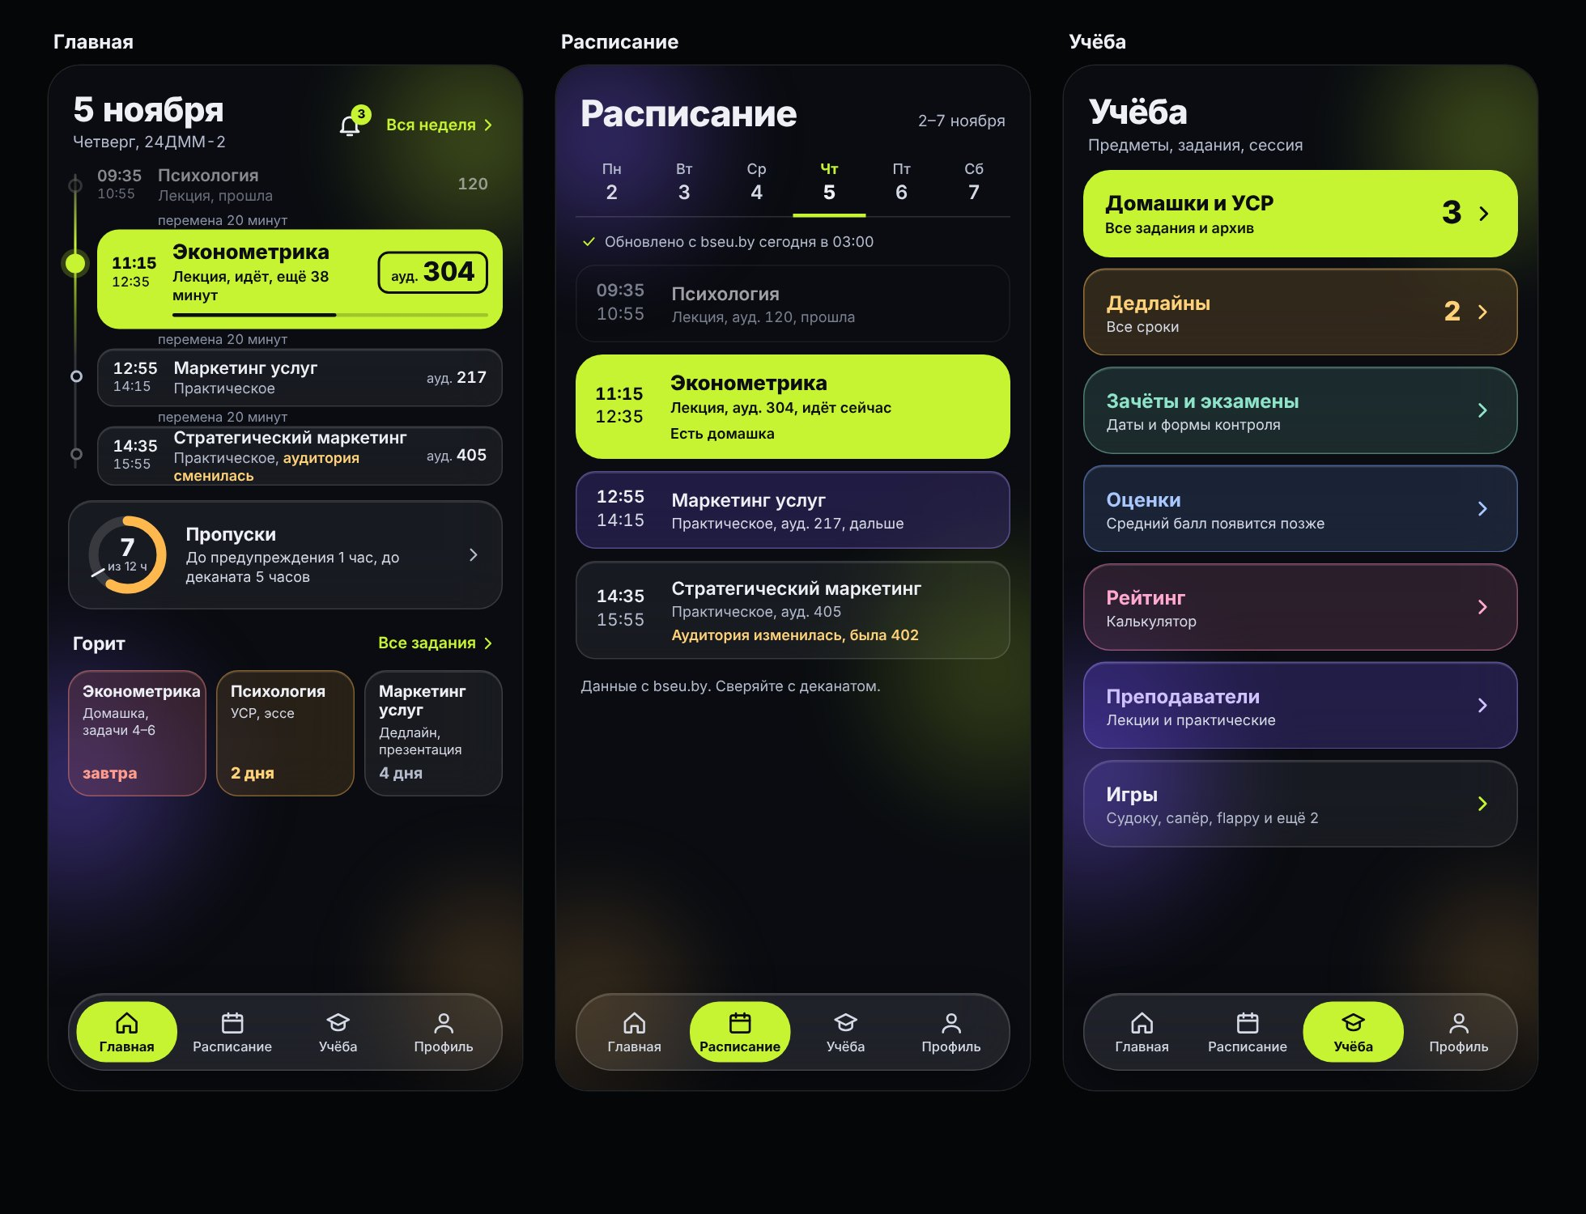
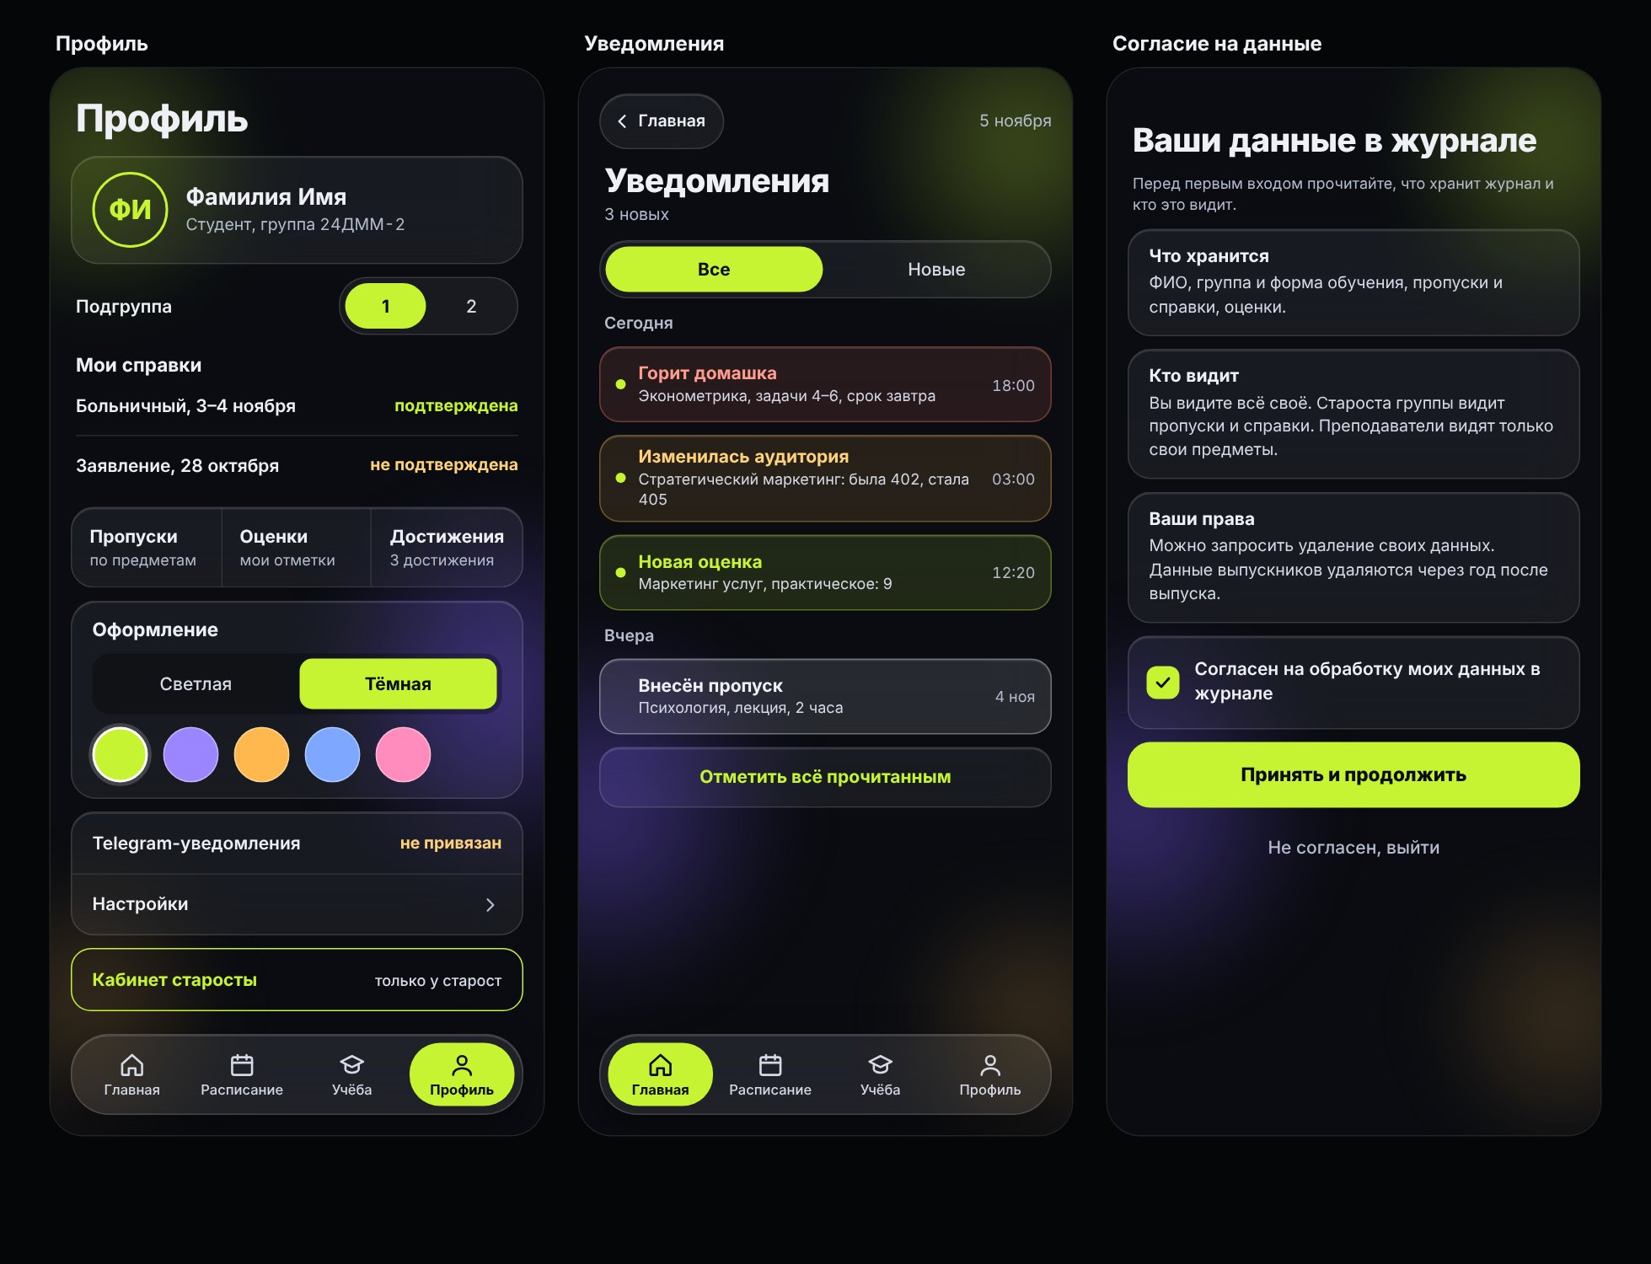
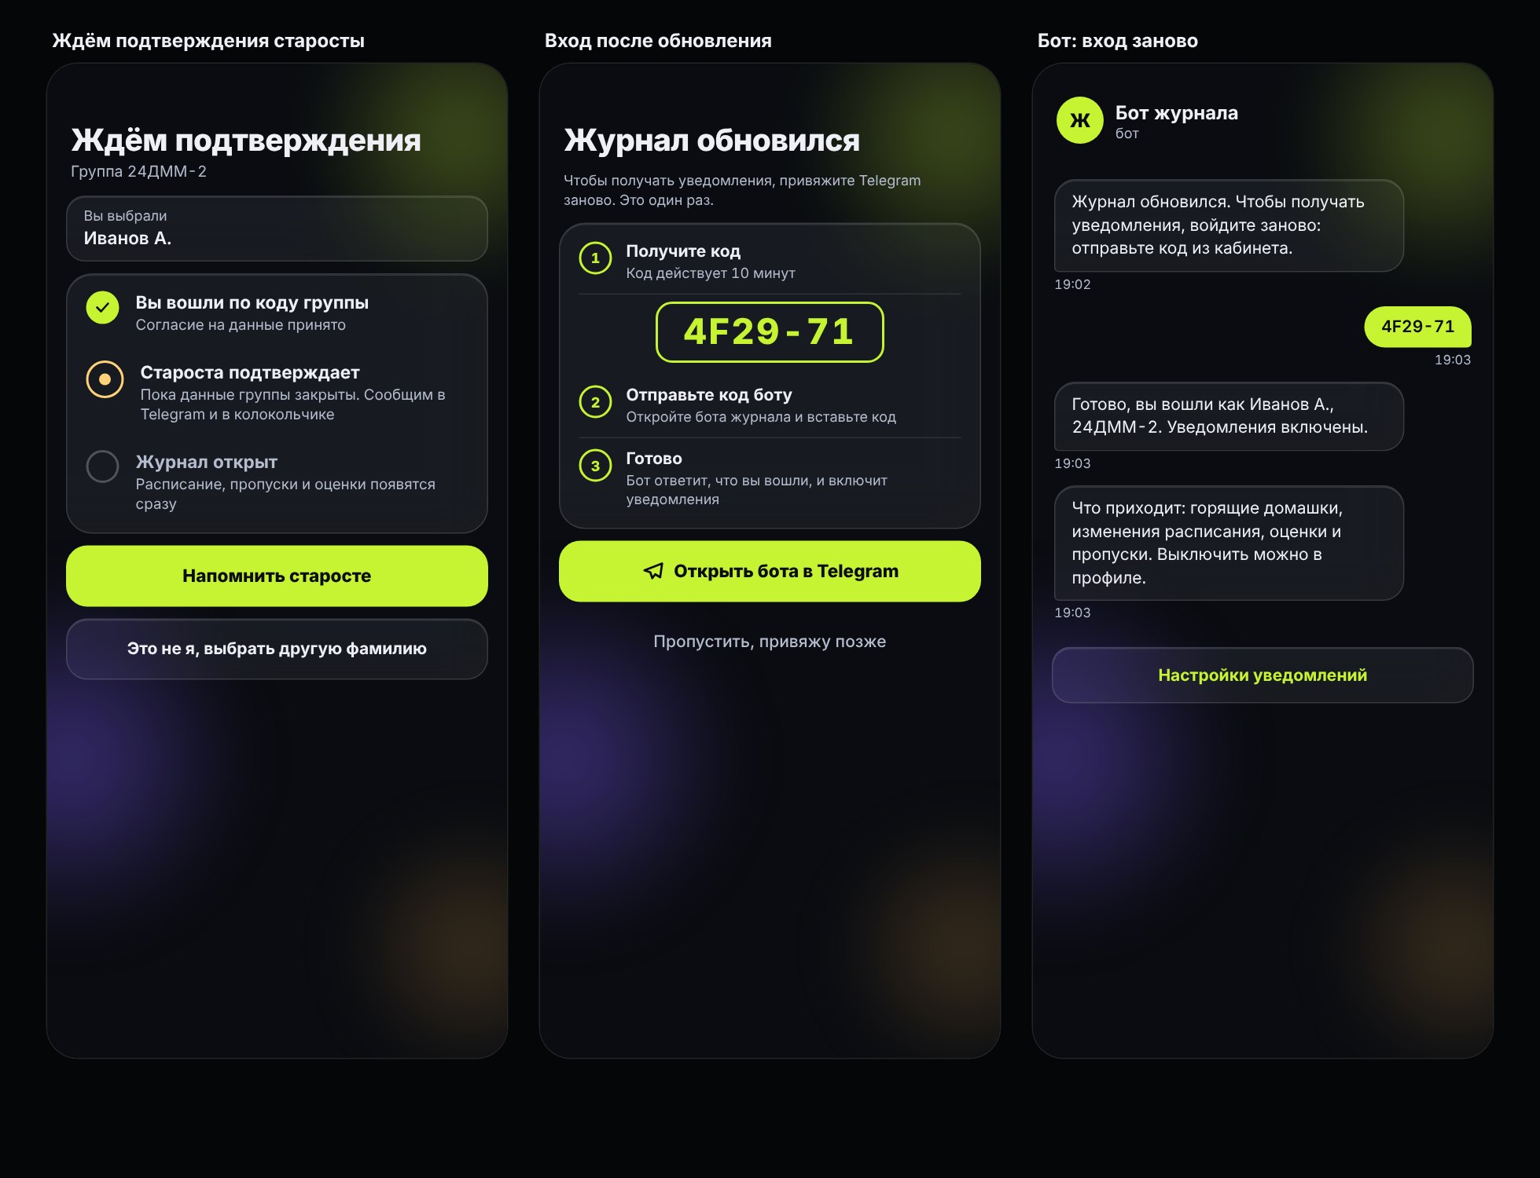

Кабинет старосты
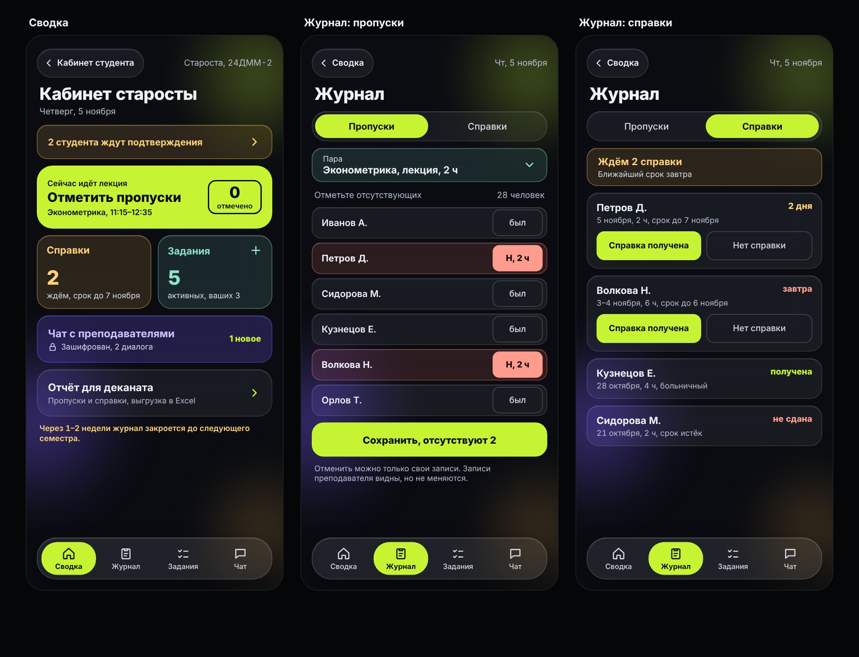
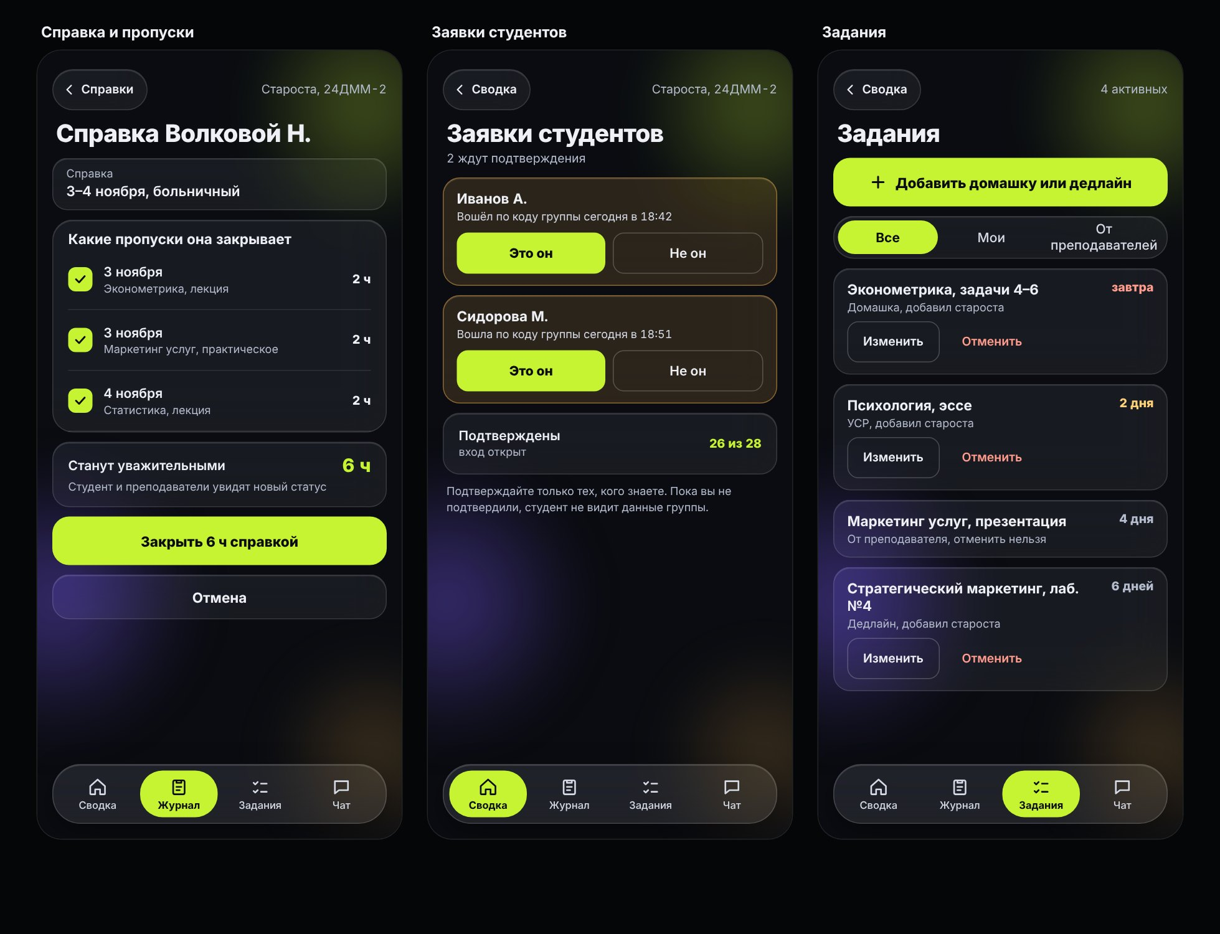
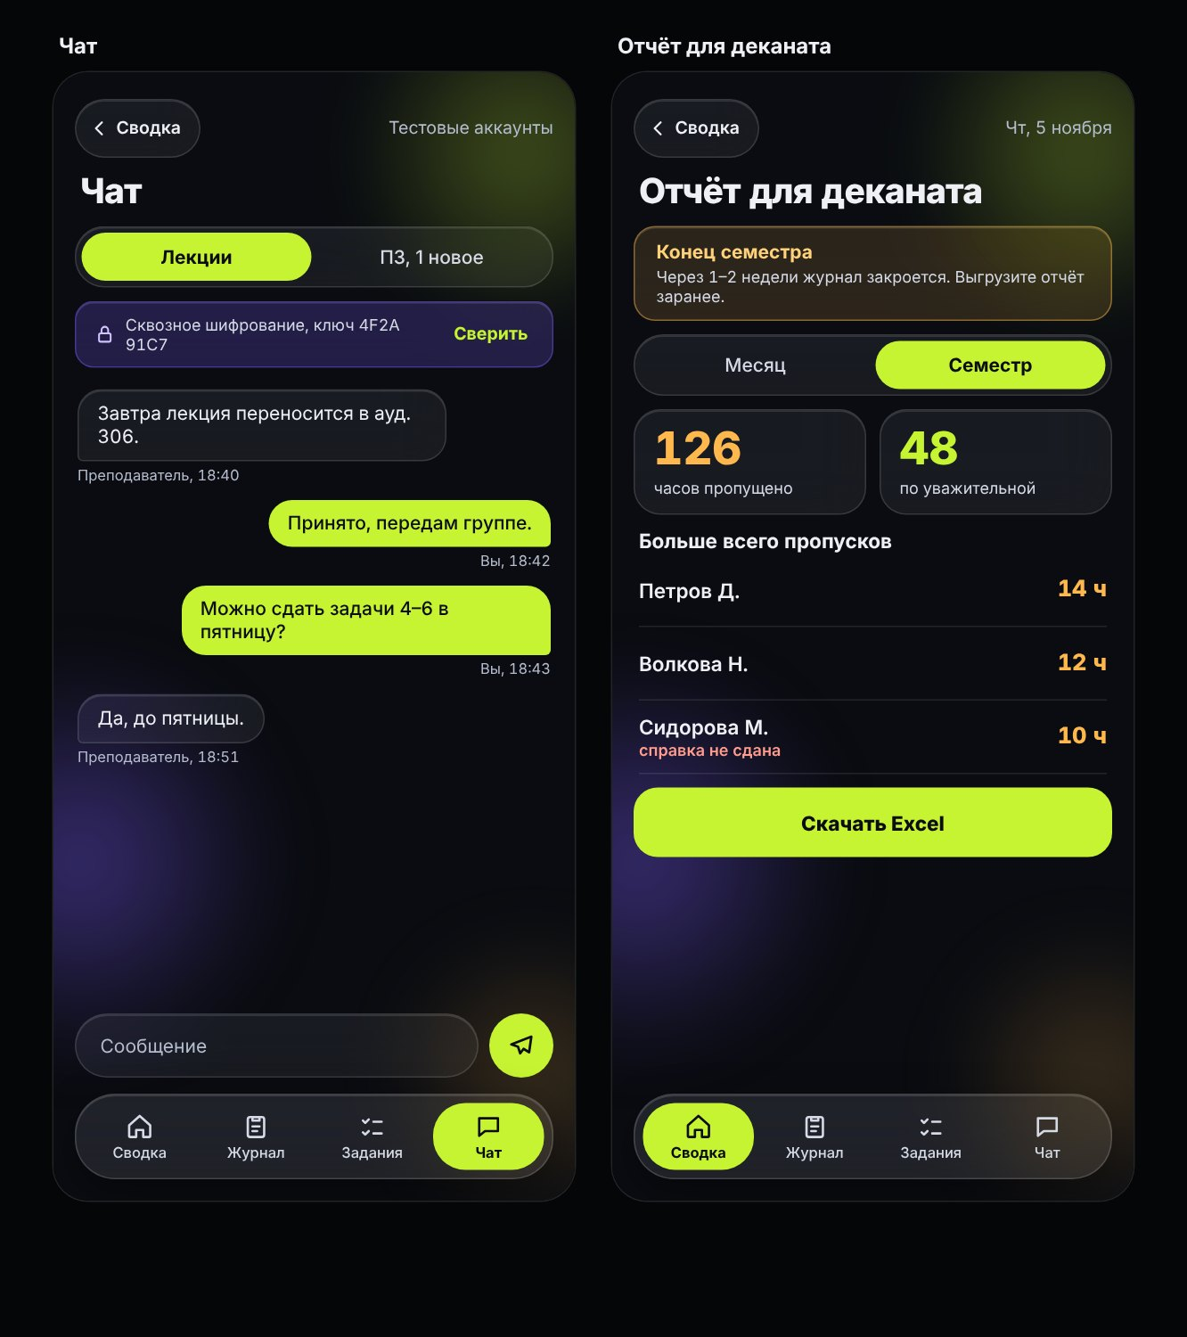

Кабинет преподавателя
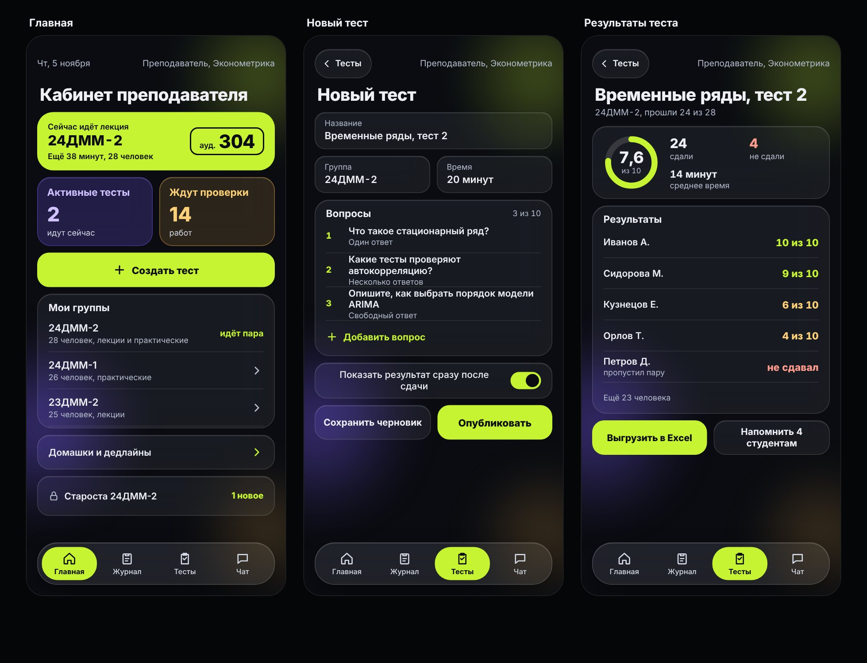
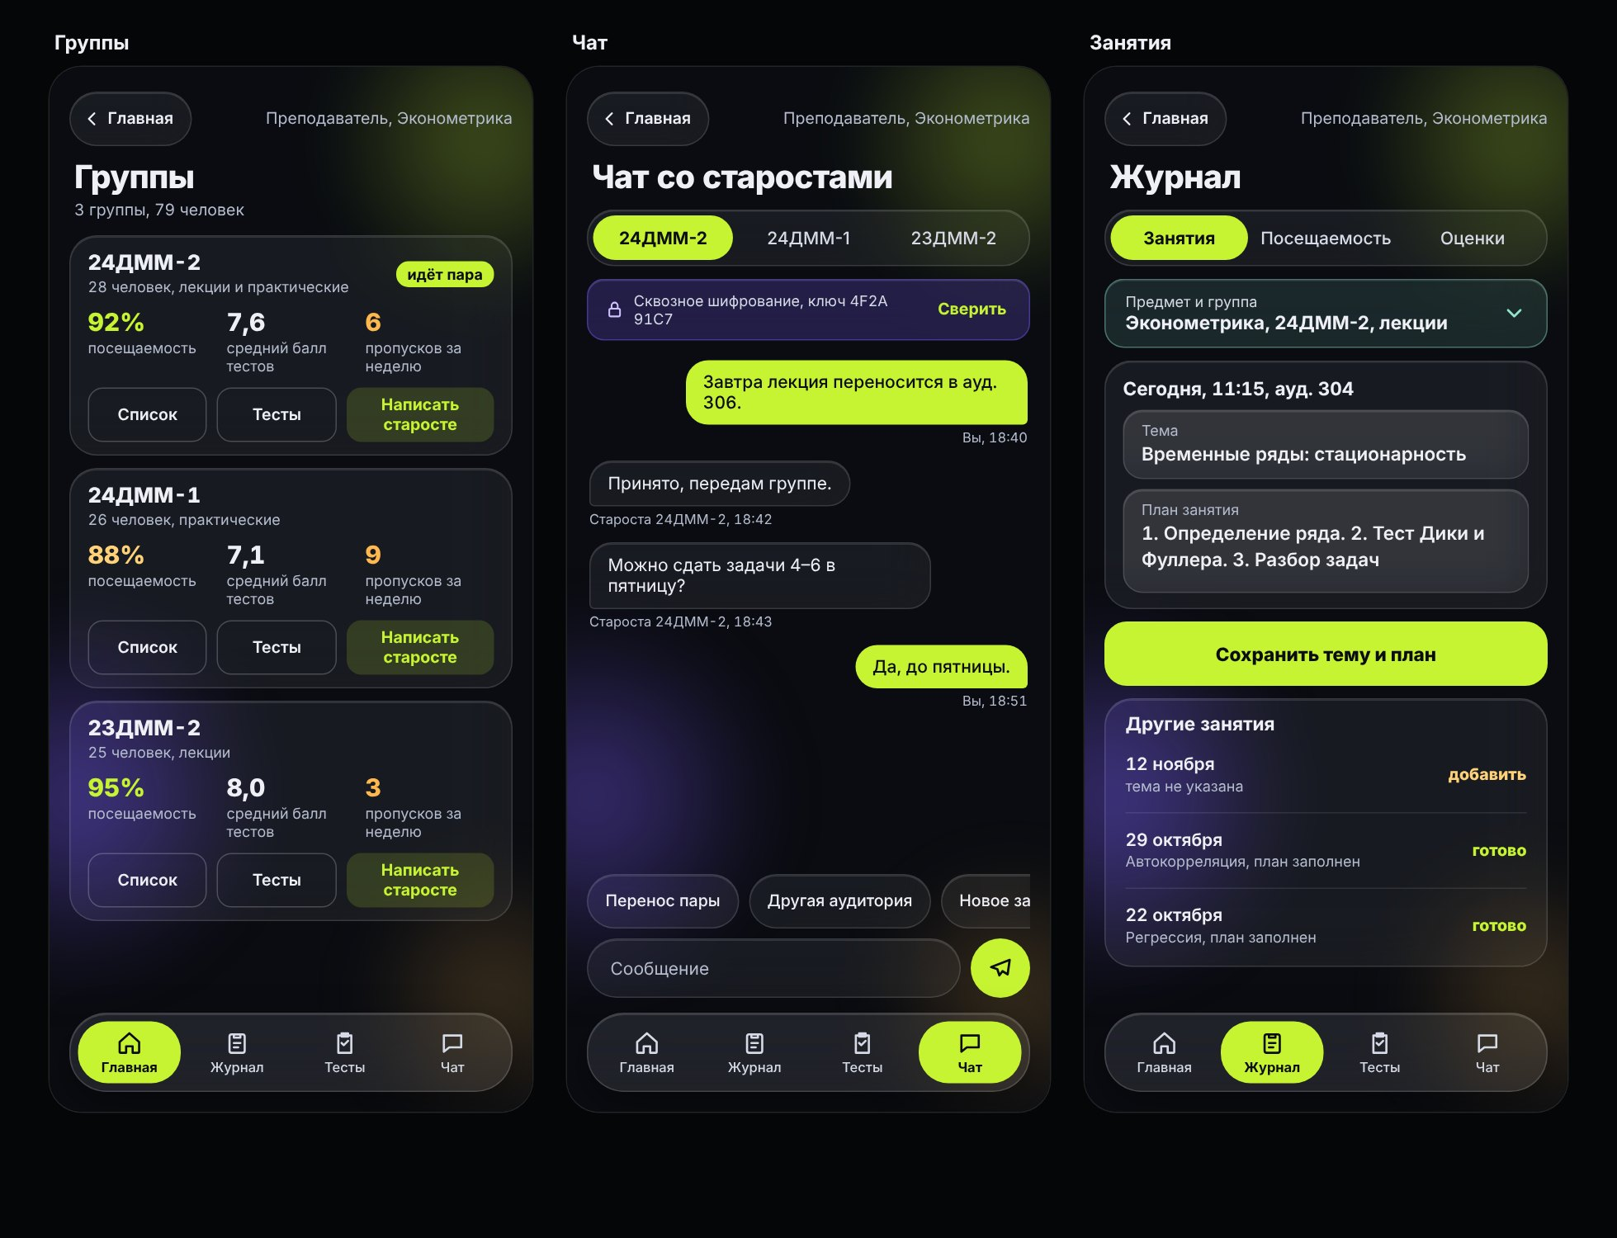
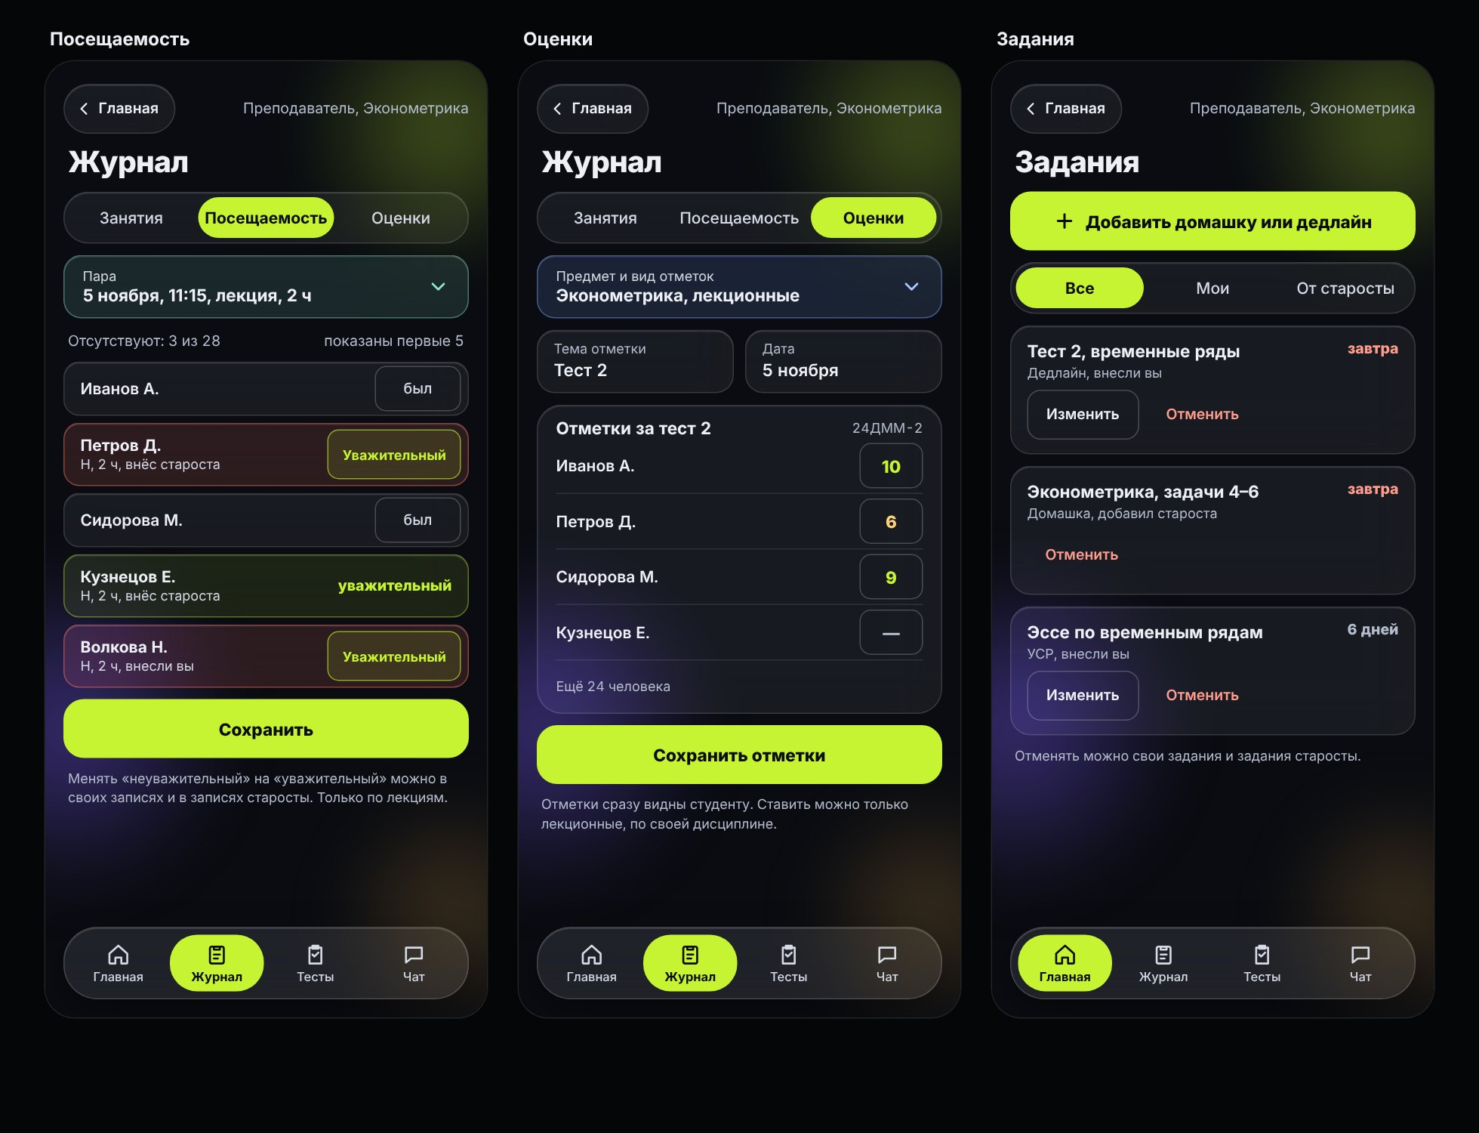

Системный администратор
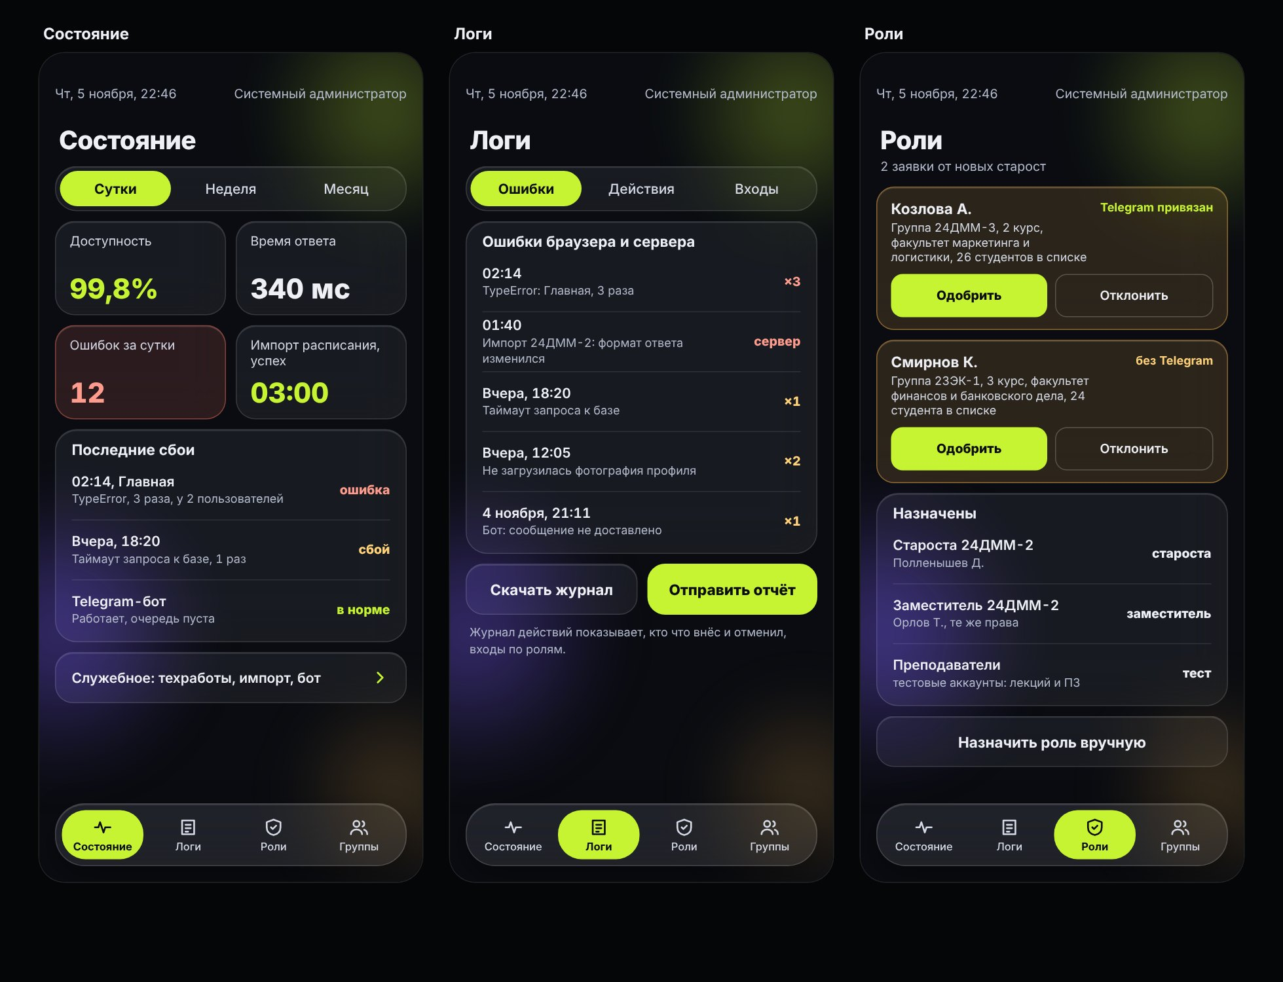
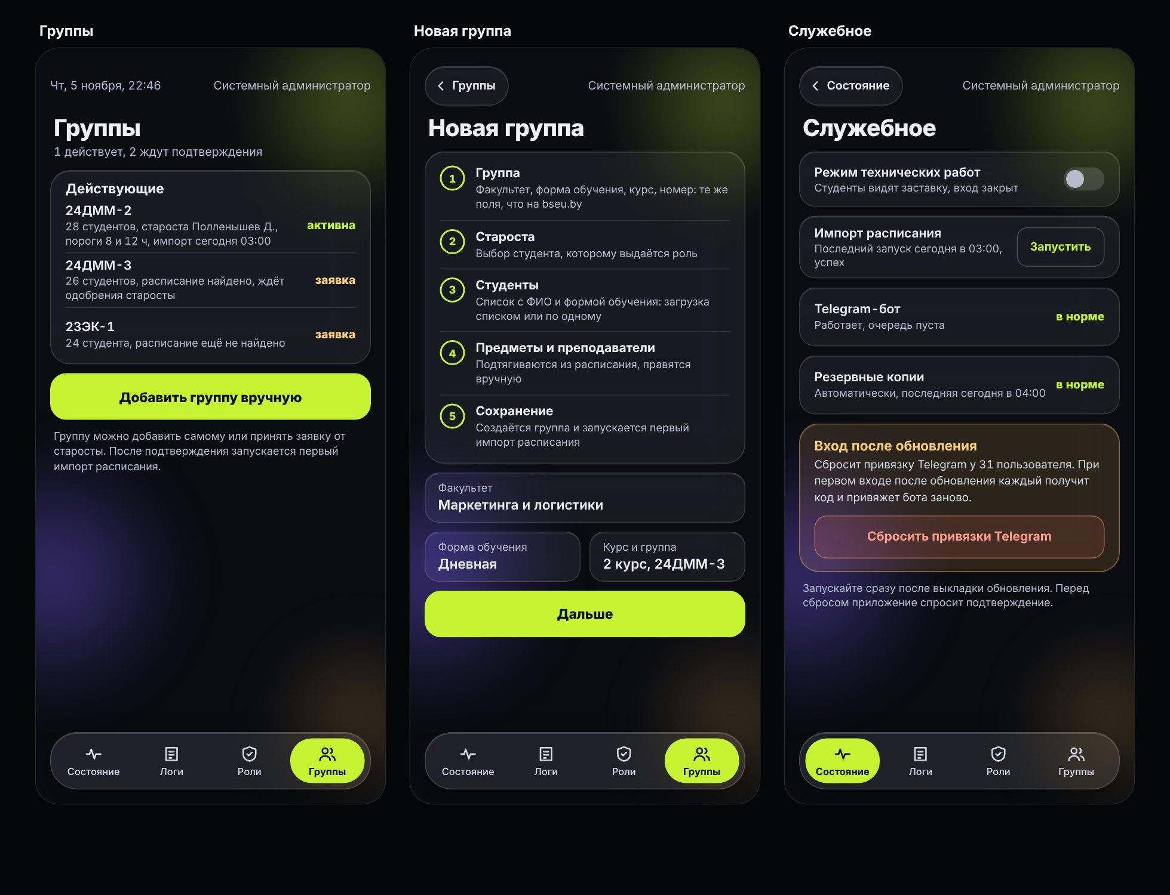

Регистрация нового старосты


